Scoring Kredytowy

Autorzy –
Marcel Bilski – N52-12
Jakub Durawa – N52-12
Patryk Fierek – N52-12
Michał Czupryński – N52-12
Ireneusz Fryza – N52-11
Dane wykorzystane w analizie pochodzą z zbioru danych dostępnego w serwisie KAGGLE „LOAN ELIGIBLITY PREDICTION” - zbiór został opracowany z myślą o analizie i konstrukcji modelu ryzyka związanego z przyznawaniem kredytu i zawiera dane dotyczące kredytów. Do działań w programie statistica wykorzystano plik, który zawiera dane 13 zmiennych i 448 obserwacji. Z uwagi na brak ryzyka związanego z mocą obliczeniową programu plik mógł zostać wykorzystany w całości a wszelkie transformacje posiadają swoje uzasadnienie merytoryczne.

Przede wszystkim podstawową operacją była zmiana zmiennych:
- LOAN_STATUS jako zmienną podwójnej precyzji Źle/Dobrze
- Usunięcie z predyktorów zmiennej ID
- Usunięta także zostanie zmienna GENDER, ponieważ w modelach skoringowych dot. Udzielania pożyczek i kredytów nie wolno używać zmiennej o charakterze przynależności płciowej
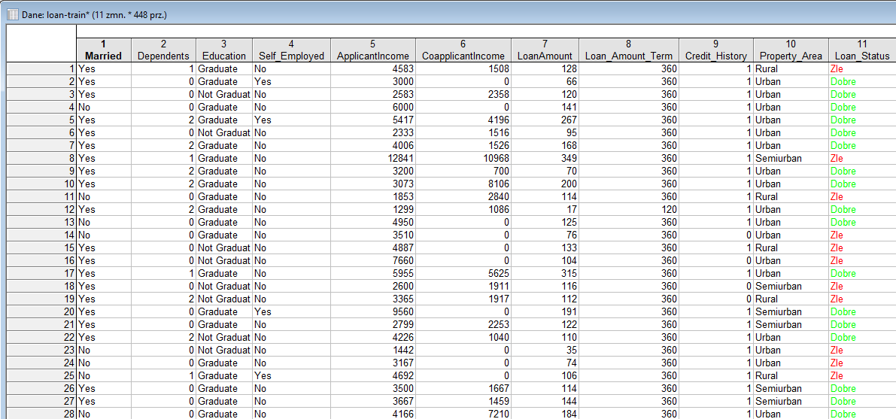

- WYBÓR REPREZENTANTÓW:
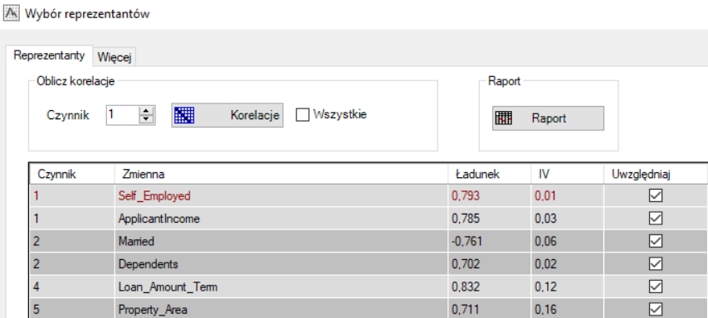
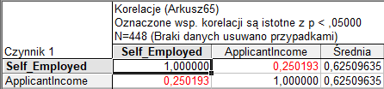
- RANKING PREDYKTORÓW PRZED ODRZUCANIEM ZMIENNYCH NA PODSTAWIE KRYTERIÓW:

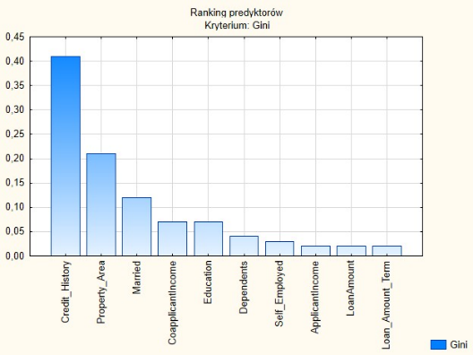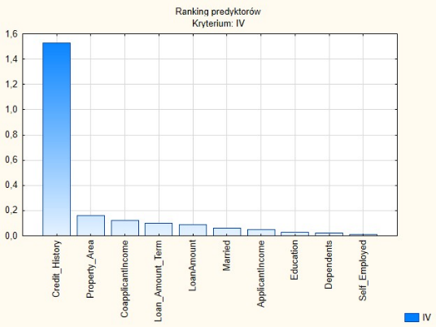
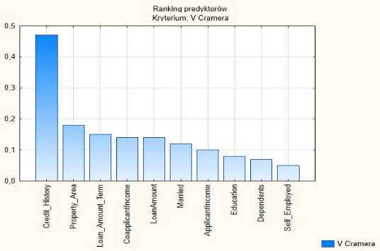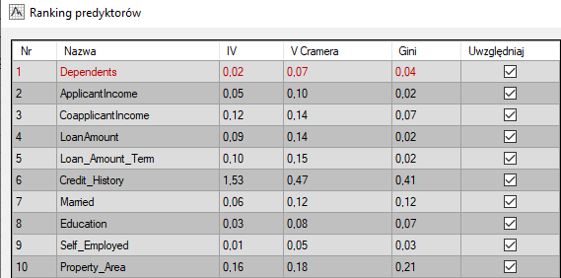

- WNIOSKI:
Na pierwszy rzut oka zmienna self_employed z racji na zbyt niską wartość miary IV
Należy także na tym etapie usunąć zmienną Credit_History z kolei na zbyt wysoką wartość ~ 1,53
- ZMIENIONY RANKING PREDYKTORÓW:
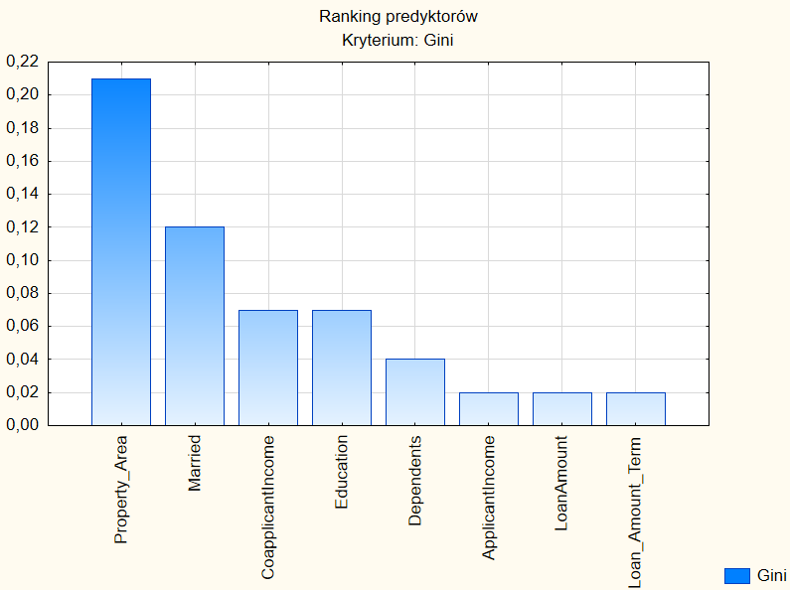
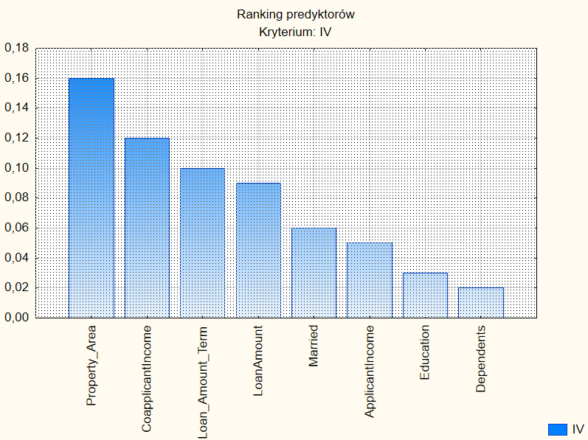
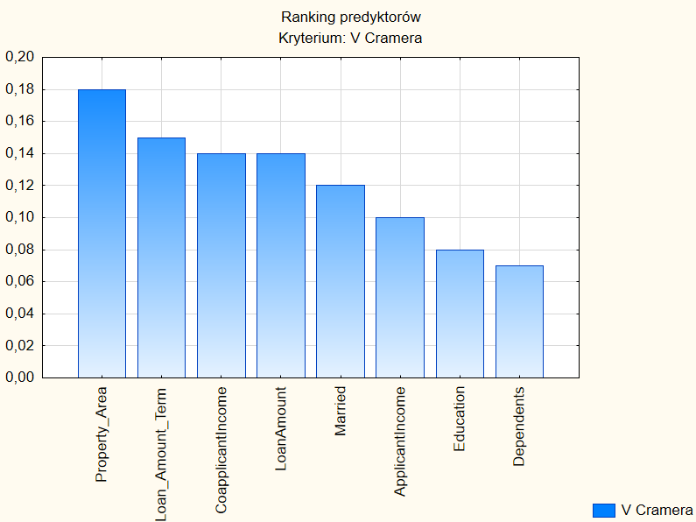
- Zmienne do dalszej dyskredyzacji
  - Property_Area – typ obszaru zamieszkania (miejski/wiejski)
  - Coapplicant_Income - dochód współwnioskodawcy
  - Loan_Amount_Term – okres spłaty kredytu (w miesiącach)
  - LoanAmount - kwota kredytu w tysiącach
  - Married – stan cywilny
  - Applicant_Income – dochód głównego wnioskodawcy
  - Education - wykształcenie
  - Dependents - liczba osób na utrzymaniu
- WNIOSKI DLA RANKINGU PREDYKTORÓW PO TRANSFORMACJI ZBIORU DANYCH:
Współczynnik Giniego:
- Najlepsze wyniki uzyskano dla:
• Property_Area (Gini = 0,21),
• Married (0,12),
• CoapplicantIncome i Education (0,07).
- Część zmiennych, mimo przyzwoitego IV, ma niski Gini (0,01–0,05) – szczególnie:
• ApplicantIncome, LoanAmount, Loan_Amount_Term, Dependents.

V Cramera – siła związku (głównie dla zmiennych jakościowych):
- Wszystkie zmienne mają niskie do umiarkowanych wartości, w zakresie 0,07–0,18.
- Najsilniejsze powiązania wykazały:
• Property_Area (0,18),
• Loan_Amount_Term (0,15),
• CoapplicantIncome i LoanAmount (0,14).
Niskie wartości (≤ 0,10) uzyskały m.in.:
• ApplicantIncome, Married, Education, Dependents.

Information Value (IV) – miara siły predykcyjnej:
- Brak zmiennych o IV > 0,2 – nie występuje żadna dominująca zmienna.
- 1 zmienna w przedziale 0,1–0,2 – Property_Area (IV = 0,16).
- Większość zmiennych (ok. 7) mieści się w przedziale 0,02–0,12 – słabe predyktory, ale przydatne w modelu.
Najwyższe wartości IV uzyskano dla:
• Property_Area (0,16),
• CoapplicantIncome (0,12),
• Loan_Amount_Term (0,10),
• LoanAmount (0,09).
DYSKREDYZACJA ZMIENNYCH W MODELU SKORINGOWYM DLA 5 ZMIENNYCH:
- Raport kategoryzacji zmiennej: Dependents
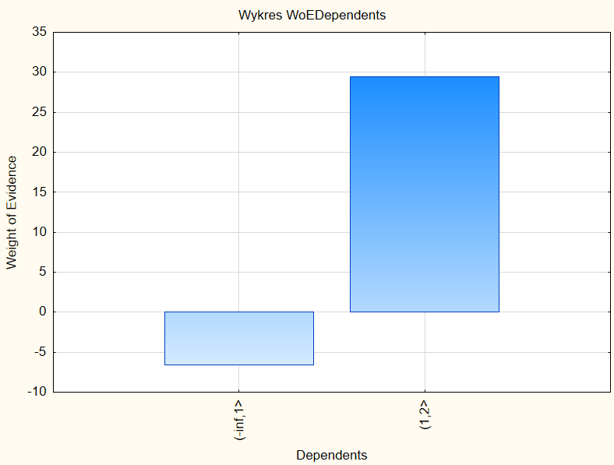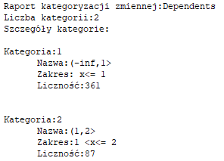
W procesie dyskretyzacji zmiennej „Dependents” utworzono dwie grupy: x ≤ 1 oraz x > 1.
- Grupa x ≤ 1, która obejmuje zdecydowaną większość obserwacji (361), osiągnęła wysoki dodatni współczynnik WoE ≈ +29, co oznacza relatywnie niski udział klientów złych i klasyfikuje ją jako grupę niskiego ryzyka.
- Z kolei grupa x > 1 uzyskała ujemny współczynnik WoE ≈ –6, wskazując na podwyższone ryzyko kredytowe wynikające z większego udziału klientów niespłacających zobowiązań.
- Raport kategoryzacji zmiennej: Applicant-Income
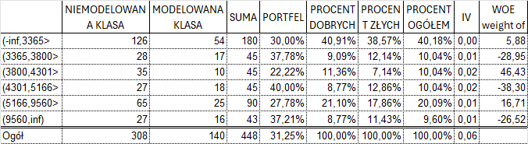
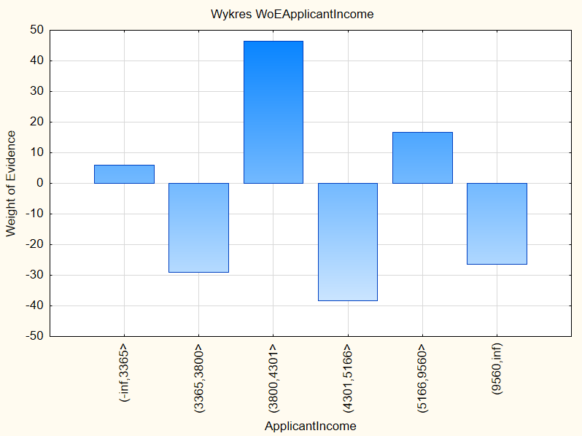
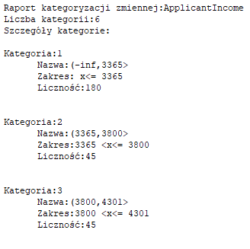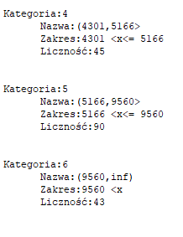
W procesie dyskretyzacji zmiennej „ApplicantIncome” utworzono 6 przedziałów dochodowych.
Największą wartość dodatnią współczynnika WoE osiągnęła grupa o dochodzie w przedziale (3800; 4301) – WoE ≈ +46,4, co oznacza, że relatywnie najrzadziej występują w niej klienci z zaległościami kredytowymi, co czyni ją grupą niskiego ryzyka.
Z kolei największe wartości ujemne (czyli najwyższe ryzyko kredytowe) odnotowano dla dwóch przedziałów:
  - (3365; 3800) – WoE ≈ –28,95,
  - (4301; 5166) – WoE ≈ –38,3,
co wskazuje na ponadprzeciętny udział klientów złych w tych grupach.
Pozostałe kategorie miały umiarkowane wartości WoE:
- najniższe dochody (≤ 3365) – WoE ≈ +5,9,
- wysokie dochody (9560+) – WoE ≈ –26,5,
- (5166; 9560) – WoE ≈ +16,7.

- Raport kategoryzacji zmiennej: Coapplicant_Income
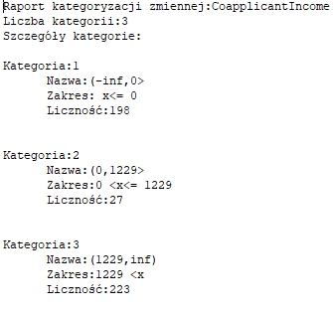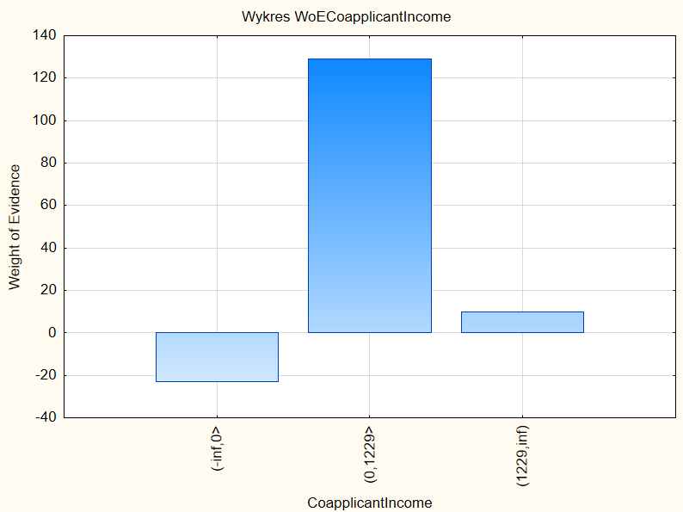
W procesie dyskretyzacji zmiennej „CoapplicantIncome” utworzono trzy grupy dochodowe.
- Najwyższy dodatni współczynnik WoE (≈ +127,9) odnotowano dla przedziału (0; 1229), co oznacza bardzo niski udział klientów złych – grupa ta została zakwalifikowana jako najniższe ryzyko kredytowe.
- Najwyższe ryzyko zaobserwowano w grupie x ≤ 0 (brak współwnioskodawcy lub zerowy dochód), gdzie WoE ≈ –27,1 – świadczy to o ponadprzeciętnym udziale klientów złych.
- Trzecia grupa, o dochodach współwnioskodawcy powyżej 1229, osiągnęła umiarkowany WoE ≈ +7,2, co sugeruje neutralne lub lekko pozytywne ryzyko kredytowe.

- Raport kategoryzacji zmiennej: Loan_Amount_Term
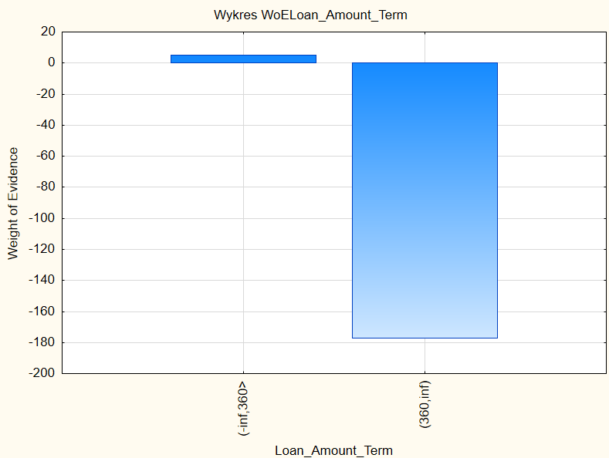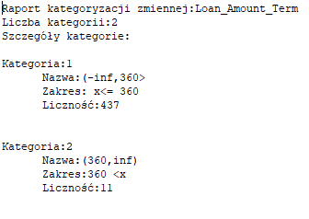
W procesie dyskretyzacji zmiennej „Loan_Amount_Term” utworzono dwie kategorie w oparciu o długość okresu spłaty kredytu w dniach.
- Zdecydowana większość przypadków (437 obserwacji) trafiła do grupy x ≤ 360, która osiągnęła dodatni współczynnik WoE ≈ +4,2, co świadczy o relatywnie niskim ryzyku kredytowym – w tej grupie dominują klienci dobrzy (zaakceptowani).
- Z kolei grupa x > 360 (11 przypadków) wykazała skrajnie ujemny współczynnik WoE ≈ –180,7, co oznacza silną nadreprezentację klientów złych i kwalifikuje ją jako grupę najwyższego ryzyka.
Taki jednoznaczny rozkład wartości uzasadnia dalsze traktowanie zmiennej jako binarnej w ujęciu więcej / mniej niż rok i interpretowanie wydłużonego okresu spłaty jako czynnika alarmowego w ocenie ryzyka.

- Raport kategoryzacji zmiennej: Loan_Amount
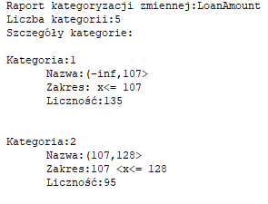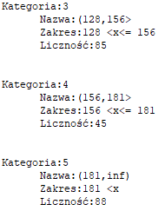
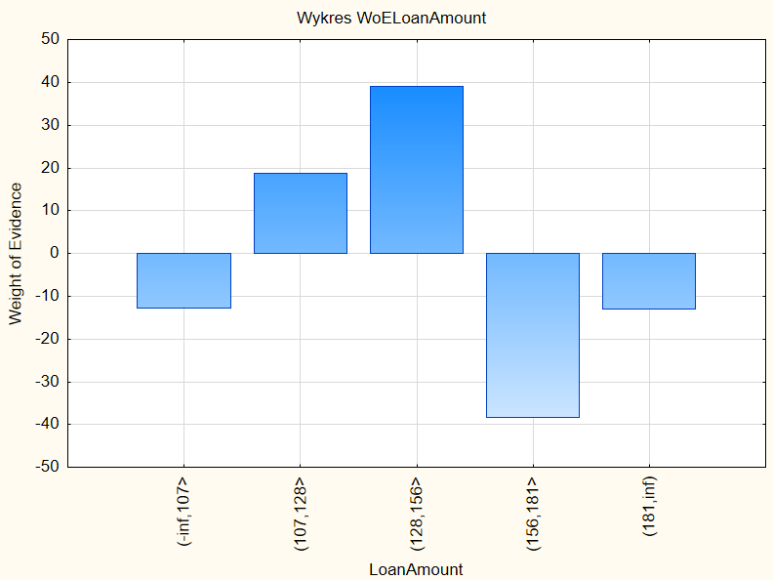
W procesie dyskretyzacji zmiennej „LoanAmount” utworzono pięć przedziałów wartości kredytu.
- Najniższe ryzyko kredytowe wystąpiło w grupie (128; 156), gdzie WoE ≈ +38,4, co wskazuje na przewagę klientów dobrych.
- Kolejna niskiego ryzyka grupa to (107; 128) z WoE ≈ +18,3 – również nadreprezentacja klientów zatwierdzonych.
- Najwyższe ryzyko wykazano w przedziale (156; 181), gdzie WoE ≈ –43,2, co sugeruje znaczny udział klientów złych.
- Grupy skrajne: ≤ 107 oraz > 181 miały umiarkowane wartości ujemne WoE (–10,8 i –13,0), wskazując na lekko podwyższone ryzyko.
Rozkład ten sugeruje, że średnie kwoty kredytu (107–156) wiążą się z największym udziałem klientów dobrych, natomiast wyższe wartości kredytu (powyżej 156) istotnie zwiększają ryzyko niespłacalności.

ZMIENNE BINARNE BEZ DYSKRETYZACJI (3 ZMIENNE)

- Zmienna MARRIED:
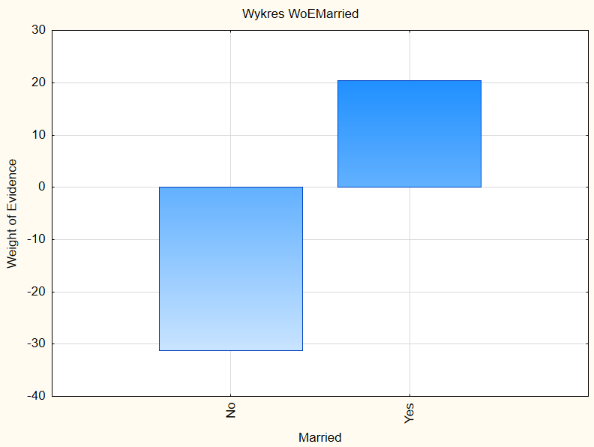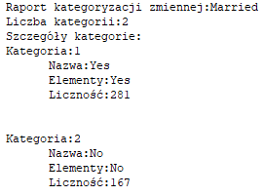
Zmienna „Married” jest binarna i nie wymaga dyskretyzacji.
- Grupa "Yes" (osoby zamężne/żonate) osiągnęła dodatni współczynnik WoE ≈ +20,7, co oznacza przewagę klientów dobrych i sugeruje niższe ryzyko kredytowe.
- Grupa "No" (osoby niepozostające w związku małżeńskim) uzyskała ujemny WoE ≈ –30,2, co wskazuje na wyższy udział klientów złych i klasyfikuje ją jako grupę podwyższonego ryzyka.
- Zmienna EDUCATION:
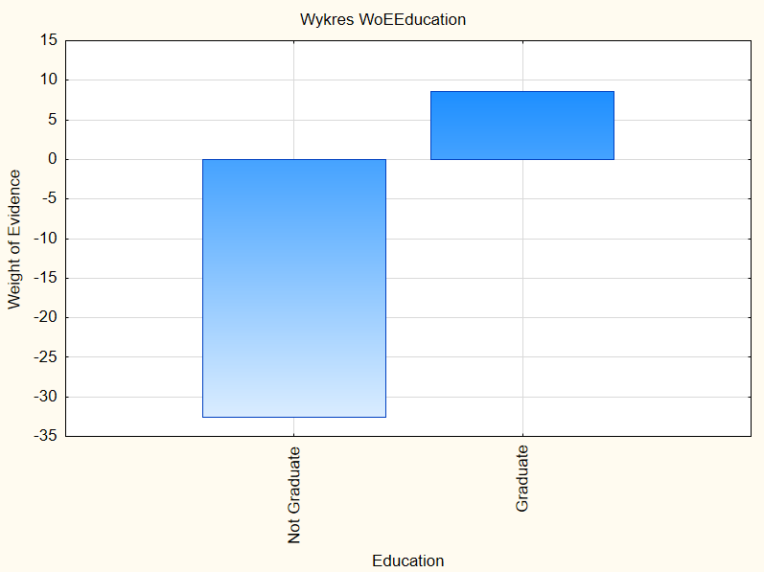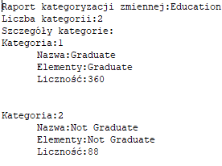
- Grupa „Graduate” (360 przypadków) uzyskała dodatni współczynnik WoE ≈ +8,4, co oznacza przewagę klientów dobrych i wskazuje na niższe ryzyko kredytowe.
- Grupa „Not Graduate” (88 przypadków) osiągnęła ujemny WoE ≈ –31,0, co świadczy o zwiększonym udziale klientów złych i klasyfikuje ją jako grupę podwyższonego ryzyka.
Wynik ten potwierdza, że poziom wykształcenia ma wpływ na jakość klienta kredytowego.

- Zmienna: Property_Area
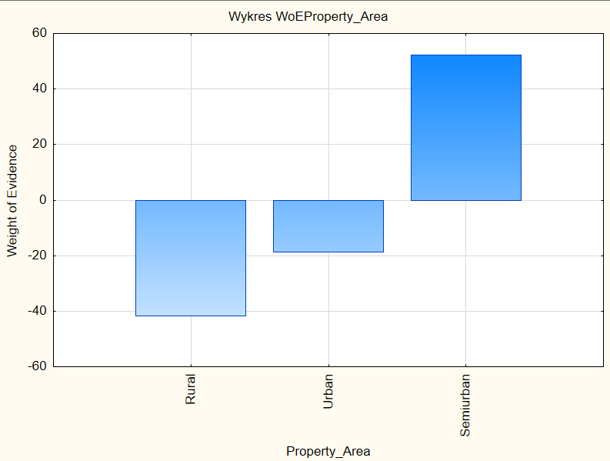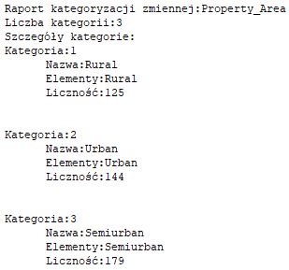
W zmiennej „Property_Area” wyróżniono trzy kategorie opisujące typ miejsca zamieszkania: Rural, Urban i Semiurban.
- Najniższe ryzyko kredytowe wykazano dla grupy Semiurban – WoE ≈ +51,0, co oznacza dominację klientów dobrych.
- Najwyższe ryzyko występuje w kategorii Rural – WoE ≈ –42,5, co wskazuje na znaczny udział klientów złych.
- Grupa Urban osiągnęła umiarkowanie ujemny WoE ≈ –8,6, co sugeruje nieznacznie podwyższone ryzyko.

PORÓWNANIE IV PRZED I PO DYSKRETYZACJI
Dyskretyzacja zmiennych okazała się przydatna – w niekótrych przypadkach poprawiła zdolność modelu do rozróżniania klientów dobrych i złych (wyższe IV), a przy okazji ułatwiła interpretację danych.
- Największe korzyści widać było m.in. dla zmiennych takich jak ApplicantIncome, CoapplicantIncome czy LoanAmount, mimo zmniejszenia IV, gdzie po podziale na grupy ryzyko stało się wyraźnie widoczne – np. dla średnich kwot kredytu ryzyko było niższe, a dla wysokich – wyraźnie większe.
- Zmienna Loan_Amount_Term mimo że prosta, po podziale pokazała bardzo duże różnice w ryzyku – krótki okres spłaty był dużo bezpieczniejszy.
- Z kolei zmienne takie jak Married czy Education już w swojej pierwotnej formie dobrze różnicowały klientów, więc nie było potrzeby ich dzielić – WoE i tak wskazywało na wyraźne różnice.
- Zwiększone IV zostało w zmiennej ApplicantIncome,

MODEL I REGUŁY
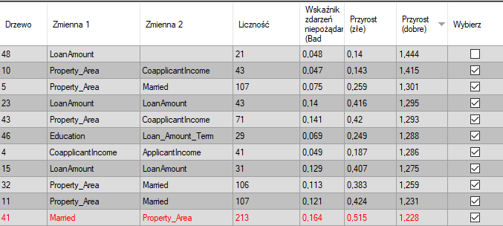
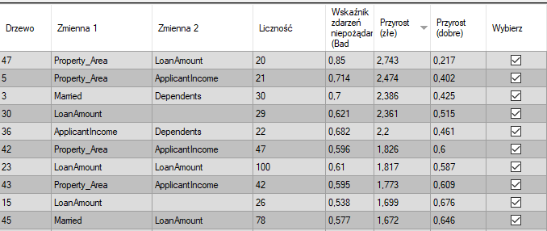

Drzewo | Zmienna 1 | Zmienna 2 | Treść reguły | Liczność | Wskaźnik zdarzeń niepożądanych (Bad Rate) | Przyrost (złe) | Przyrost (dobre)
47 | Property_Area | LoanAmount | ("Property_Area"<>"Semiurban" AND "Property_Area"<>"Urban" ) AND ("LoanAmount">204,5) | 20 | 0,85 | 2,743 | 0,217
5 | Property_Area | ApplicantIncome | ("Property_Area"<>"Semiurban" ) AND ("ApplicantIncome">9981,5) | 21 | 0,714 | 2,474 | 0,402
3 | Married | Dependents | ("Married"<>"Yes" ) AND ("Dependents">0,5) | 30 | 0,7 | 2,386 | 0,425
36 | ApplicantIncome | Dependents | ("ApplicantIncome"<=2614,5) AND ("Dependents">0,5) | 22 | 0,682 | 2,2 | 0,461
30 | LoanAmount |  | ("LoanAmount">255,5) | 29 | 0,621 | 2,361 | 0,515
23 | LoanAmount | LoanAmount | ("LoanAmount"<=106,5) AND ("LoanAmount">61) | 100 | 0,61 | 1,817 | 0,587
42 | Property_Area | ApplicantIncome | ("Property_Area"<>"Semiurban" AND "Property_Area"<>"Urban" ) AND ("ApplicantIncome">4468,5) | 47 | 0,596 | 1,826 | 0,6

43 | Property_Area | ApplicantIncome | ("Property_Area"<>"Semiurban" ) AND ("ApplicantIncome"<=2478) | 42 | 0,595 | 1,773 | 0,609
45 | Married | LoanAmount | ("Married"<>"Yes" ) AND ("LoanAmount"<=107,5) | 78 | 0,577 | 1,672 | 0,646
15 | LoanAmount |  | ("LoanAmount">256,5) | 26 | 0,538 | 1,699 | 0,676
41 | Married | Property_Area | ("Married"="Yes" ) AND ("Property_Area"="Semiurban" OR "Property_Area"="Urban" ) | 213 | 0,164 | 0,515 | 1,228
11 | Property_Area | Married | ("Property_Area"="Semiurban" ) AND ("Married"="Yes" ) | 107 | 0,121 | 0,424 | 1,231
32 | Property_Area | Married | ("Property_Area"="Semiurban" ) AND ("Married"="Yes" ) | 106 | 0,113 | 0,383 | 1,259
15 | LoanAmount | LoanAmount | ("LoanAmount"<=256,5) AND ("LoanAmount"<=58) | 31 | 0,129 | 0,407 | 1,275
4 | CoapplicantIncome | ApplicantIncome | ("CoapplicantIncome">1923) AND ("ApplicantIncome"<=2505) | 41 | 0,049 | 0,187 | 1,286
46 | Education | Loan_Amount_Term | ("Education"="Graduate" ) AND ("Loan_Amount_Term"<=210) | 29 | 0,069 | 0,249 | 1,288
43 | Property_Area | CoapplicantIncome | ("Property_Area"="Semiurban" ) AND ("CoapplicantIncome">1729,5) | 71 | 0,141 | 0,42 | 1,293
23 | LoanAmount | LoanAmount | ("LoanAmount"<=106,5) AND ("LoanAmount"<=61) | 43 | 0,14 | 0,416 | 1,295
5 | Property_Area | Married | ("Property_Area"="Semiurban" ) AND ("Married"="Yes" ) | 107 | 0,075 | 0,259 | 1,301
10 | Property_Area | CoapplicantIncome | ("Property_Area"="Semiurban" ) AND ("CoapplicantIncome">2230) | 43 | 0,047 | 0,143 | 1,415

DRZEWA
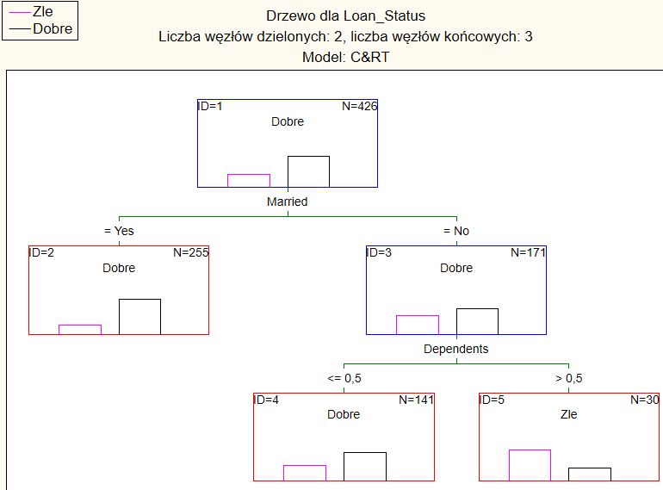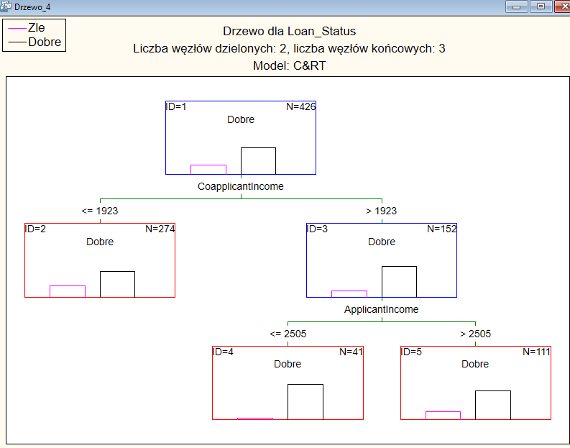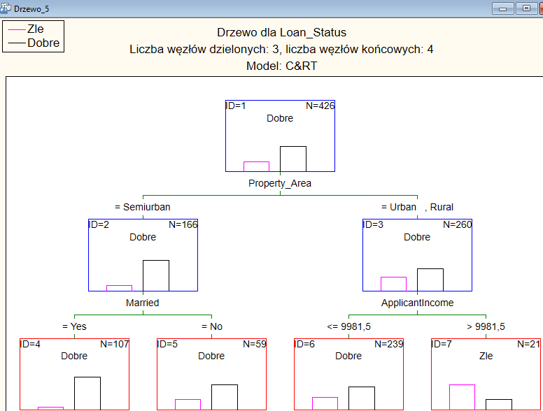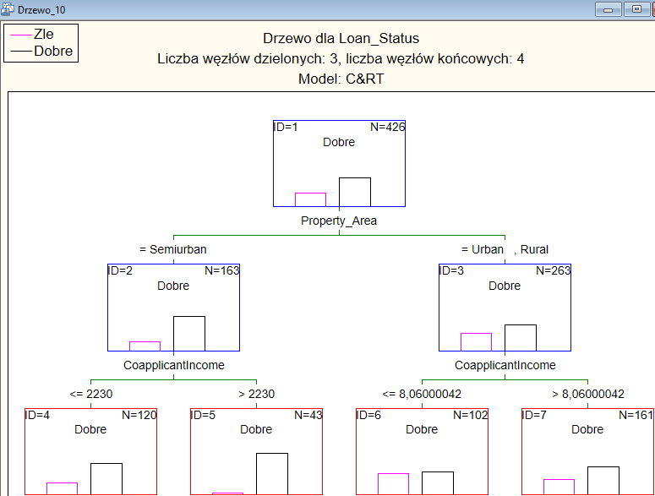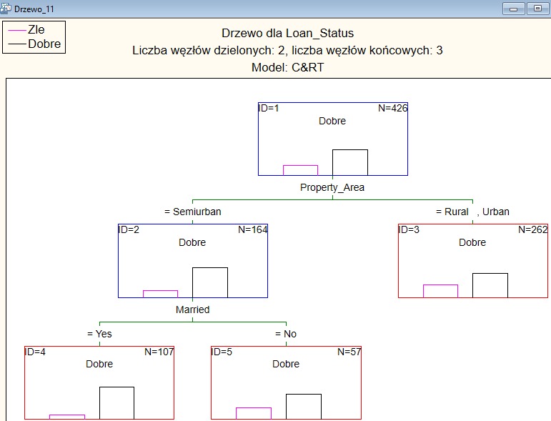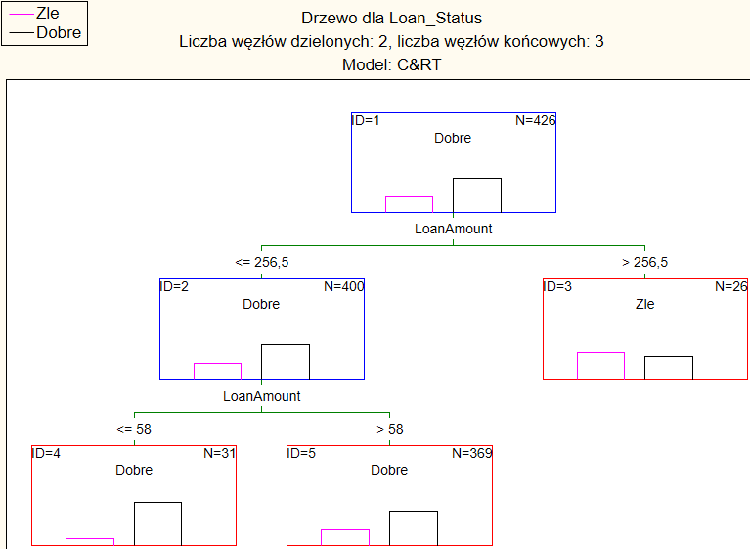
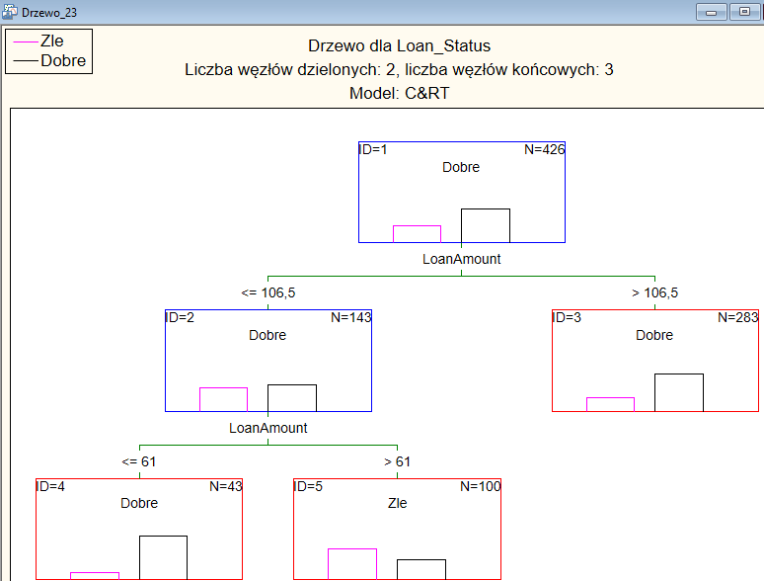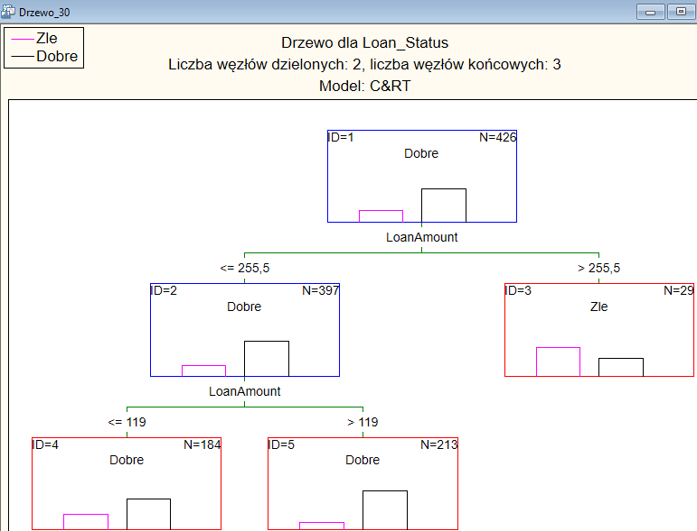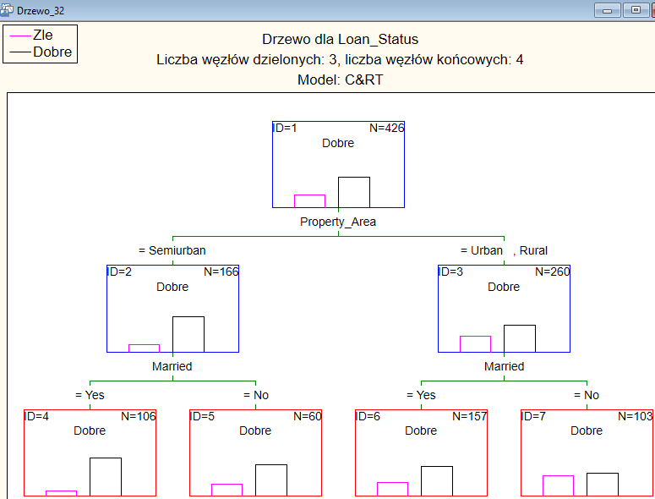
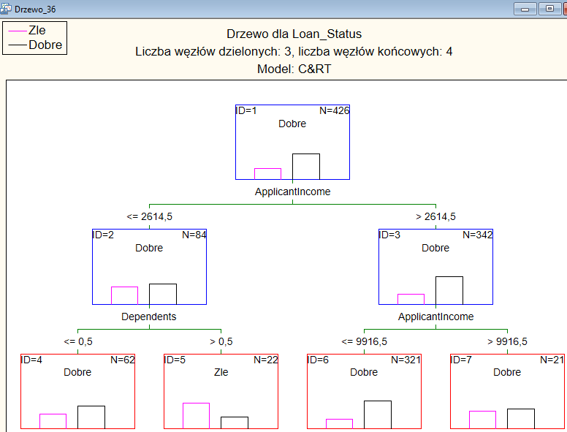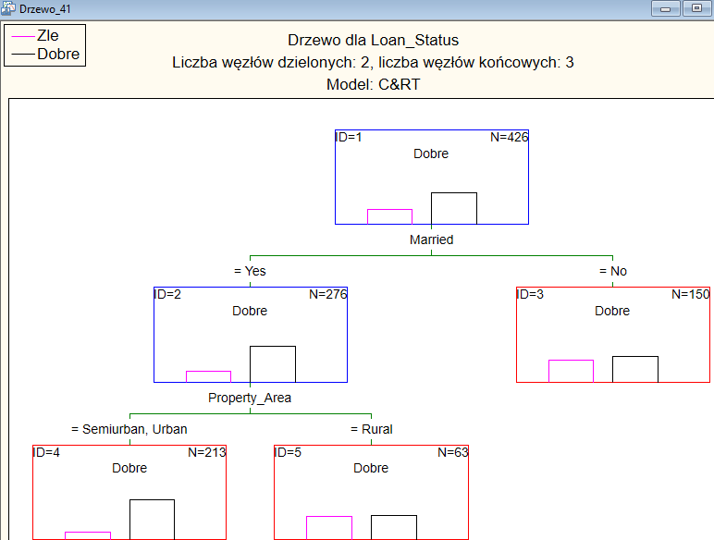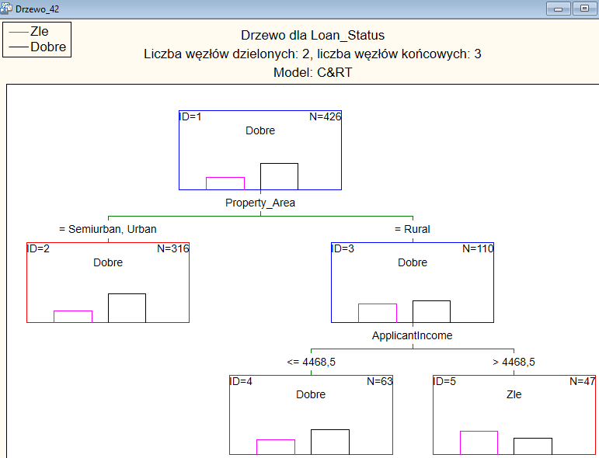
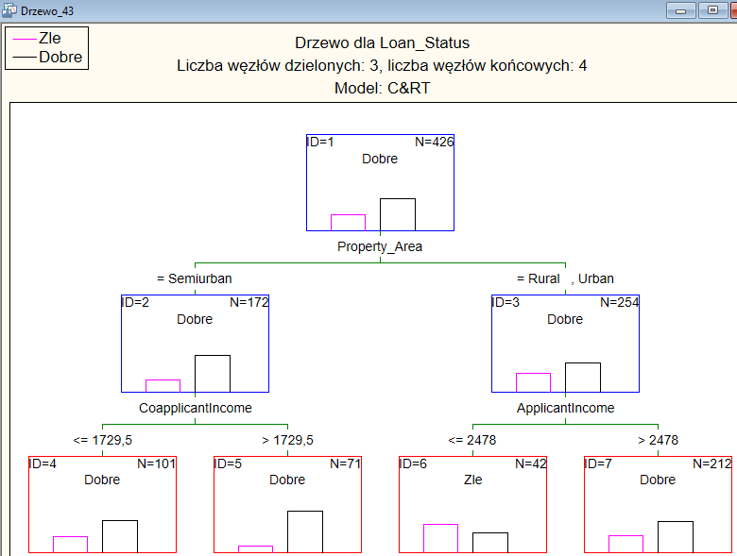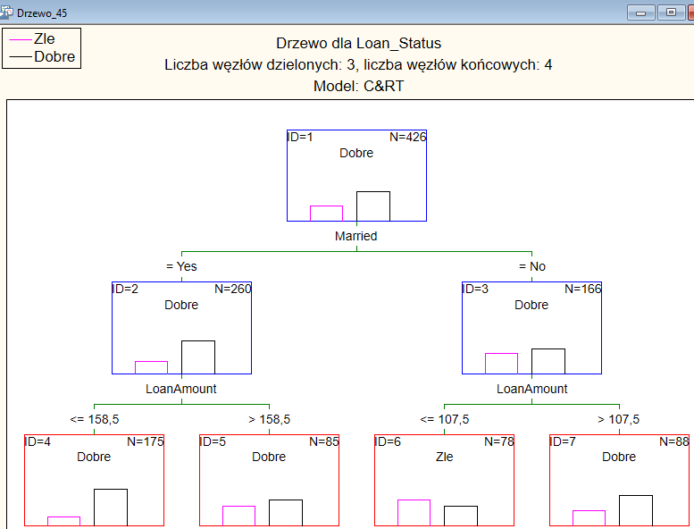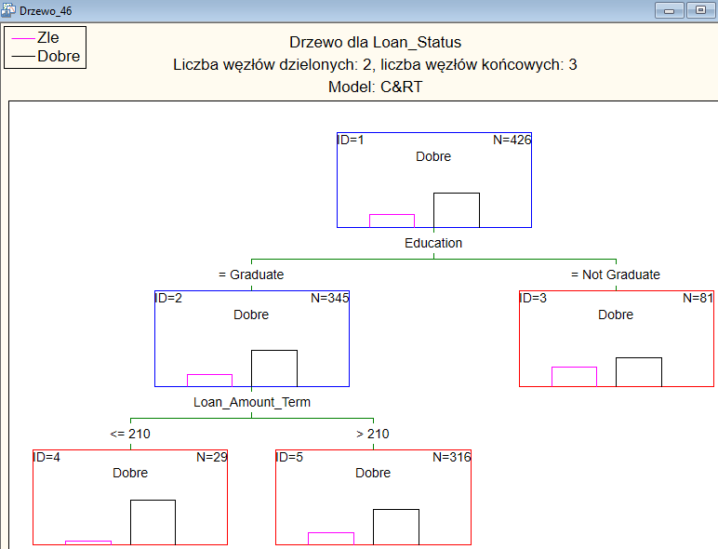
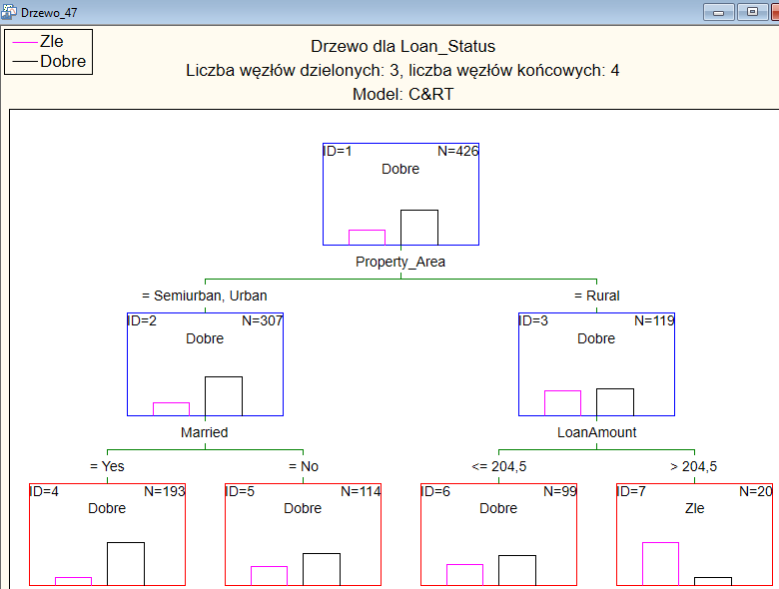

- Najlepsze reguły (o najwyższym wskaźniku zdarzeń niepożądanych) dotyczą kombinacji wysokiej kwoty kredytu (LoanAmount > 204,5) i miejsca zamieszkania poza „Semiurban” i „Urban” – czyli tereny wiejskie wiążą się z wyraźnie większym ryzykiem.
- Często pojawiają się reguły łączące Property_Area z dochodem (ApplicantIncome, CoapplicantIncome) – sugeruje to silny wpływ połączenia statusu materialnego i miejsca zamieszkania na ryzyko.
- Wysokie ryzyko wykazują także osoby samotne (Married ≠ Yes) z dziećmi (Dependents > 0,5), co pokazuje wpływ obciążenia rodzinnego.
- Wśród lepszych klientów wyróżniają się osoby zamężne mieszkające w strefie „Semiurban” (WoE > 0,4 i niskie bad rate) – warunki socjalne wydają się stabilniejsze.
- Reguły łączące kilka umiarkowanie predykcyjnych zmiennych (np. Education, Loan_Amount_Term, ApplicantIncome) nadal przynoszą sensowne przyrosty predykcyjne.

Budowa modelu skorignowego
Wszystkie efekty
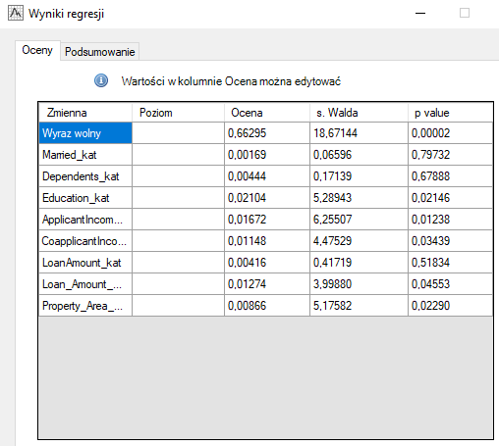
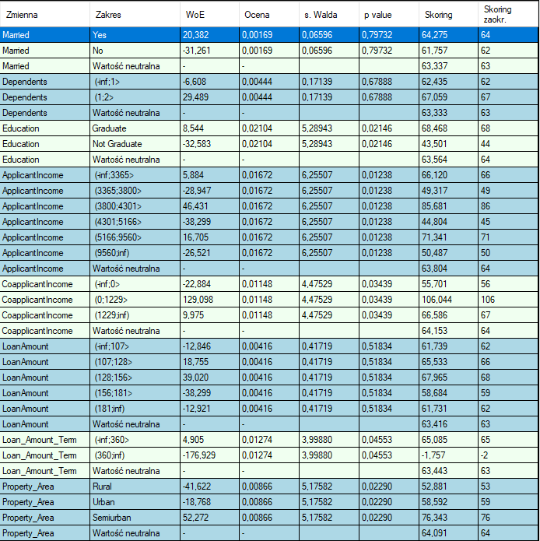

Krokowa postępująca
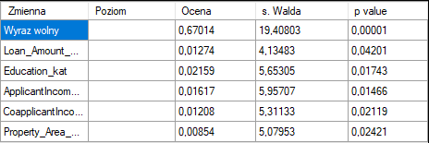
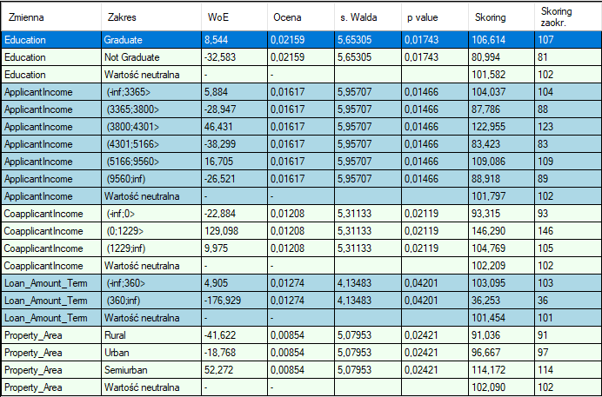

Krokowa wsteczna
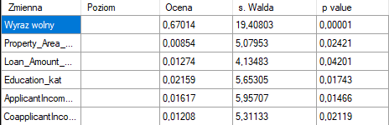

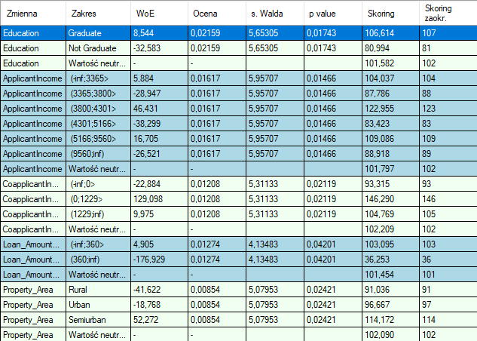
Wprowadzenie postępujące 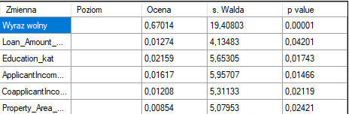
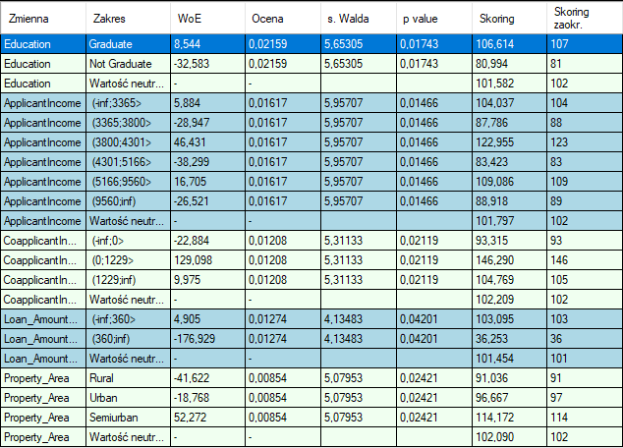

Elimnacja wsteczna

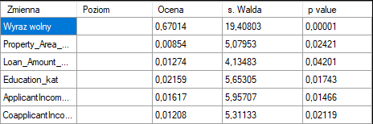
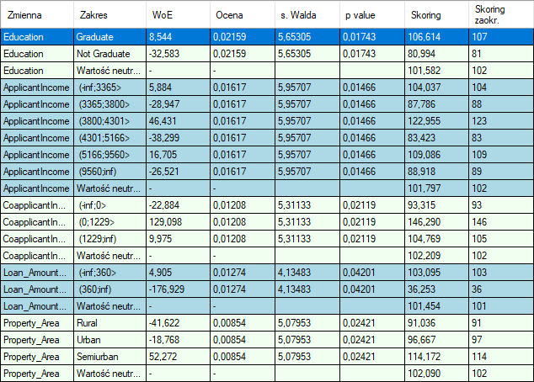
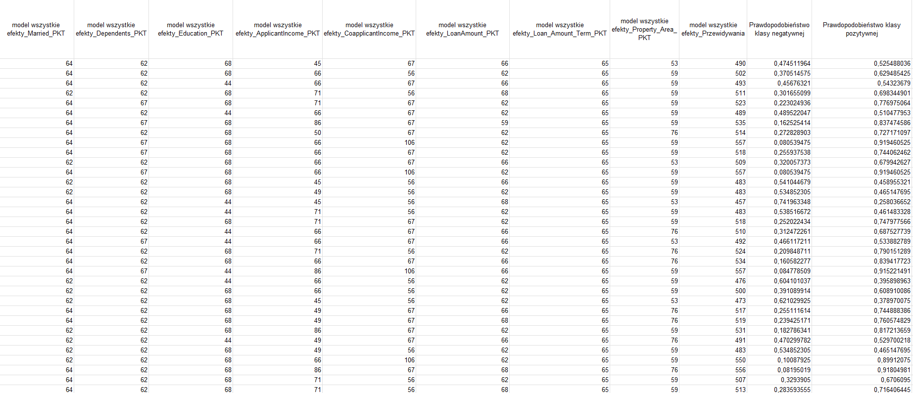
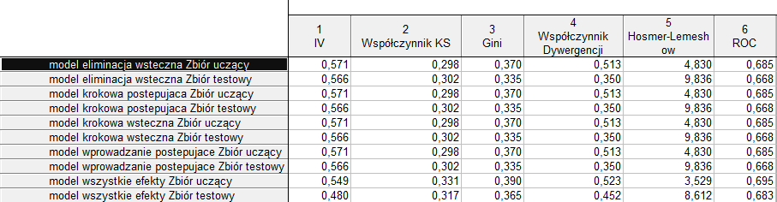

W analizie porównano dziewięć modeli scoringowych zbudowanych na tym samym zbiorze danych, różniących się metodą selekcji zmiennych: eliminacją wsteczną, podejściem krokowym (postępującym i wstecznym), metodą wprowadzania zmiennych oraz modelem zawierającym wszystkie efekty. Ocena jakości modeli została przeprowadzona osobno dla zbioru uczącego i testowego, z wykorzystaniem wskaźników IV, KS, Giniego, dywergencji, statystyki Hosmera-Lemeshowa oraz AUC ROC.

Wyniki modeli opartych na selekcji zmiennych (eliminacja wsteczna, krokowa, wprowadzanie) były bardzo zbliżone, zarówno na zbiorze uczącym, jak i testowym. Dla zbioru testowego osiągnęły one umiarkowaną siłę predykcyjną – współczynnik Giniego wyniósł 0,335, KS – 0,302, a AUC ROC – 0,668. Wartość Information Value (IV) utrzymywała się na poziomie 0,566, co świadczy o dobrej zdolności modelu do różnicowania klientów pod względem ryzyka.

Model zawierający wszystkie efekty, mimo że osiągnął najwyższy wynik AUC ROC na zbiorze uczącym (0,695), charakteryzował się najniższym IV w zbiorze testowym (0,480) i zauważalnie niższą stabilnością predykcyjną. Może to wskazywać na przeuczenie modelu i ograniczoną wartość operacyjną w zastosowaniach biznesowych. Z kolei wysoka wartość statystyki Hosmera-Lemeshowa (np. 9,836 w modelu krokowym) może wynikać z dużej liczby obserwacji i grupowania danych, dlatego jej interpretacja powinna być ostrożna.

Na podstawie analizy rekomendowanym modelem do wdrożenia jest model oparty na eliminacji wstecznej. Łączy on dobrą jakość predykcji z przejrzystością, stabilnością i ograniczoną liczbą zmiennych, co sprzyja jego interpretowalności i łatwiejszemu wdrożeniu w środowisku operacyjnym.
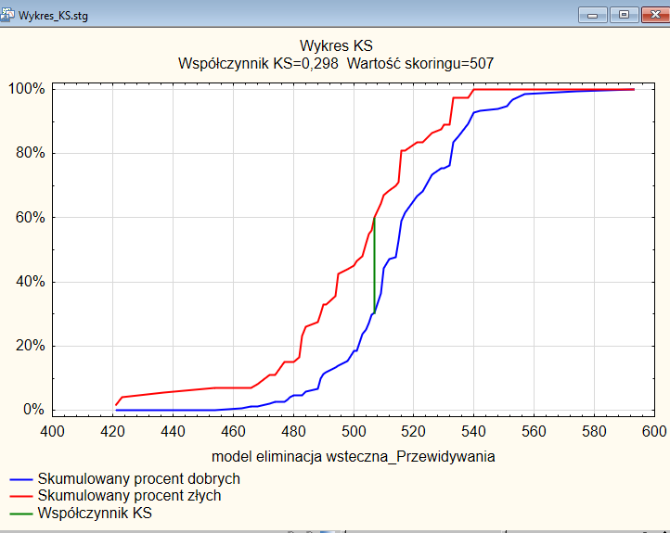

Na podstawie wykresu współczynnika KS określono optymalny punkt odcięcia na poziomie 507 punktów scoringowych. W tym miejscu model osiąga maksymalny współczynnik KS równy 0,298, co oznacza najwyższą zdolność separacyjną między klientami dobrymi a złymi. Oznacza to, że przy tym progu różnica między odsetkiem poprawnie sklasyfikowanych klientów dobrych i złych jest największa. Wartość ta może zostać przyjęta jako punkt decyzyjny w procesie kredytowym – np. minimalny wynik punktowy wymagany do przyznania kredytu.

